Getwd()

Default 設定預設打開的資料夾

Class() 問資料型態

上鍵 能輸入上一個指令

C 代表 Concatenate

取名ABC時常用兩個字母

**1.4**

向量 vectors

2:7 從2跑到7

Seq(from= , to= , by= , )

Rep(_, times=_)

Rep(1:3, times=_)

Rep(seq(from=2, to=5, by=0.25, ), times=5 )

5:40

向量 同加同減某數

兩向量互相加減乘除

提出某向量中的一個元素、數個元素

或除了某(幾)個元素不提 5:50

只提出小於幾、大於幾的元素

6:15 Matrix

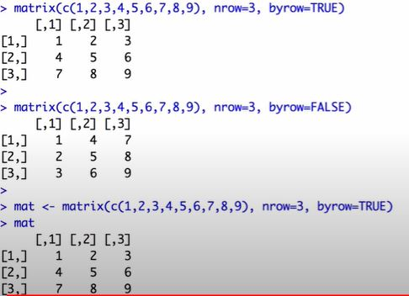

**1.5**

如何在R中打開Excel檔案

用CSV跟TXT兩種方式

**1.5b**

Readxl package

選擇範圍 處理NA的定義

複製程式碼 指派給某個代號

之後可以用代號喚出Data

**1.6**

如何輸出檔案

運用 write.table 之後還可以設定檔名、存取位置、檔案格式 sep= “ “

Write.csv 直接預設好格式 不再需要sep

**1.7**

選檔案的方式 一種是要有Rstudio才行的

6:20 dim(_) 看一筆資料有幾列 幾行

Head() tail() 看一筆資料最前、後的六列

7:25 提出子集的方式 範圍，以及用什麼分隔

**10/8上課內容**

Rm() 括號裡可以直接打代號、可以用引號加代號

可以把代號 加上引號 指定給list之後再remove

**1.8**

0:30 names() 可以看到一筆資料當中的項目名

1:34 算平均 用 mean裡面加資料名稱，用$符號提出其中一筆資料

mean(LungCapData$Age)

要在資料中拉出一項目來查看 要使用$符號

2:54 attach() 可以讓接下來都是從某資料中找 detach()跳出

5:10 levels() 看factor類別的資料當中有哪些factor

5:40 summary() 可以列出所有項目的各項訊息（平均、中位數等）總表

7:14 as.factor

**1.9**

1:22 找同時滿足兩條件的 mean(Age[Gender==”female”])

注意：=是用來指派，==是表示等於

2:40 創造資料子集合

3:34 滿足兩條件的子集合

**1.10**

1.30 是否滿足條件 用TF或01表示

3:00 把新的一行/列加入原本資料

4:00 去除所有工作區的記憶

**10/15上課**

List() 當中的元素可以是另一個list

[] 提出向量中的元素 [[]]提出list中的項目

For (條件) {若成立則執行}

會先把-3平方加6~9的平方跑完，再換-2……

**1.11**

Getwd() 會告訴你現在在甚麼路徑裡編輯當前檔案 當前的Working Directory（資料夾）

Setwd(路徑) 可以設置想用的Working Directory

可以指定一個路徑給一個代號　之後用代號就可以叫路徑出來

2.25 用menu設定Working Directory的方法

4.35 save.image(“檔名.Rdata”) 若沒指定儲存處，則存至當前的Working Directory

6.40 重新開R時，先設定Working Directory

然後以 load(“檔名”)開啟要繼續編輯的檔案 因該檔案在Working Directory

中，故只需打檔名就能找到

或 load(file.choose())

**1.12**

Script視窗

**1.13**

安裝R組件

1.20 install.package(“epiR”)

3.00 library(組件名稱)

**10/22上課**

Ggplot2、dplyr、BaseR、Advanced R、tidyverse、readr、readxl、google sheet4、stringr

找五個指令，在YT上介紹：從哪個套件出來的？

Base::print 在R裡表示 要在base這個套件裡找print的指令

**10/29 上課**

any(aa, na.rm=T) 把aa這個資料中的NA移除

str_locate(resultA[1,1],"院")